不合格销毁登记存单
2023年1月11日惠州市博罗县柏塘市场杨添娣蔬菜27档口菜心样品检测出西洋菜有基磷和氨基甲酸酯不合格。《食用农产品快检结果告知书》（编号：BLBT-202301110001）及不合格食用农送达《广东省食用农产品批发（零售）市场产品记录登记表》，并告知当事人快速检测的西洋菜样品检测出有基磷和氨基甲酸酯，判读结果为“不合格”。
当事人陈述对快检结果无异议，采取销毁措施，确认上述西洋菜购进4kg，销毁2.8kg。
1.告知当事人不合原因
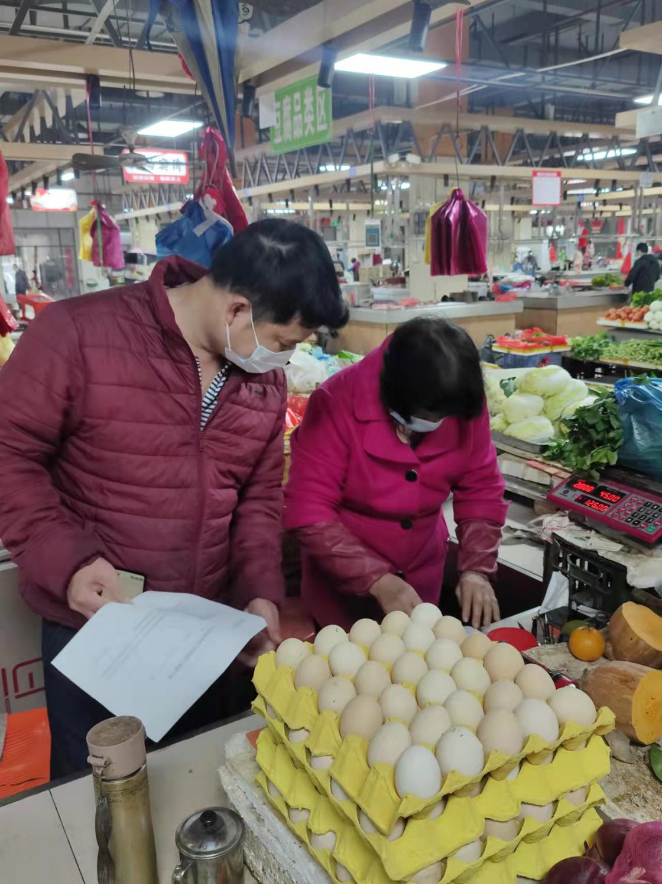
2.销毁前
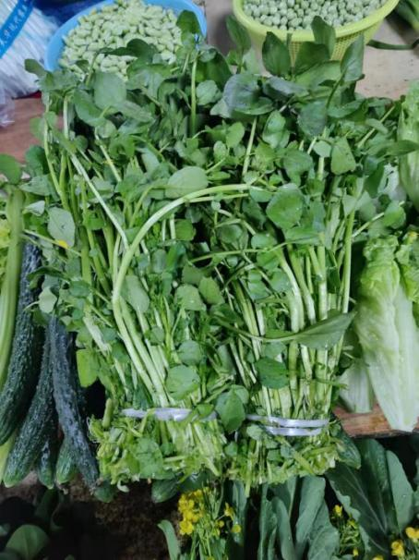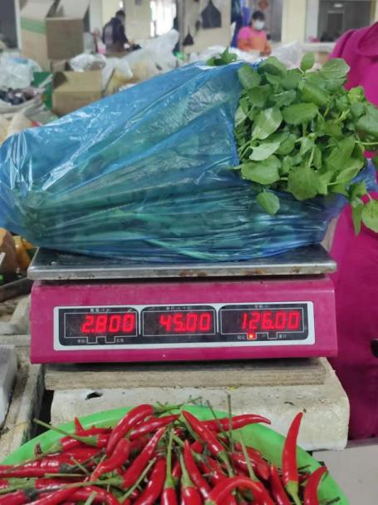
3.经营者签名确认
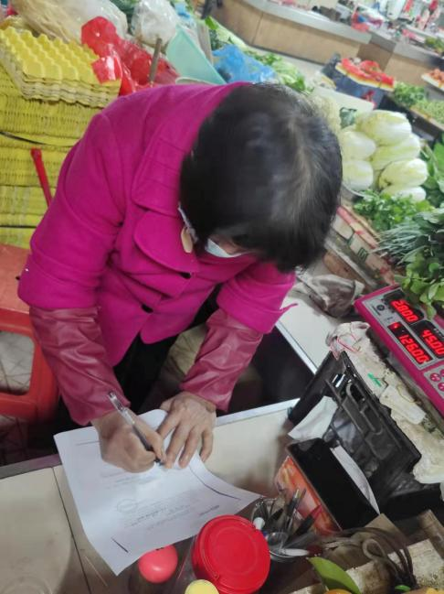
4.销毁过程
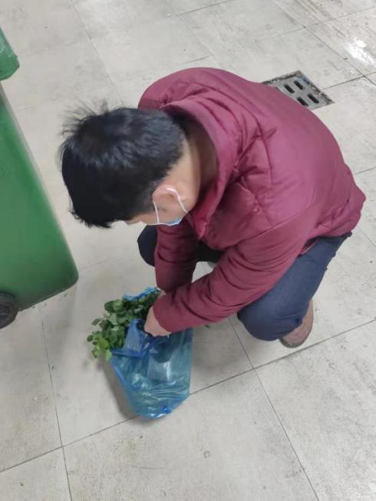
5.销毁后
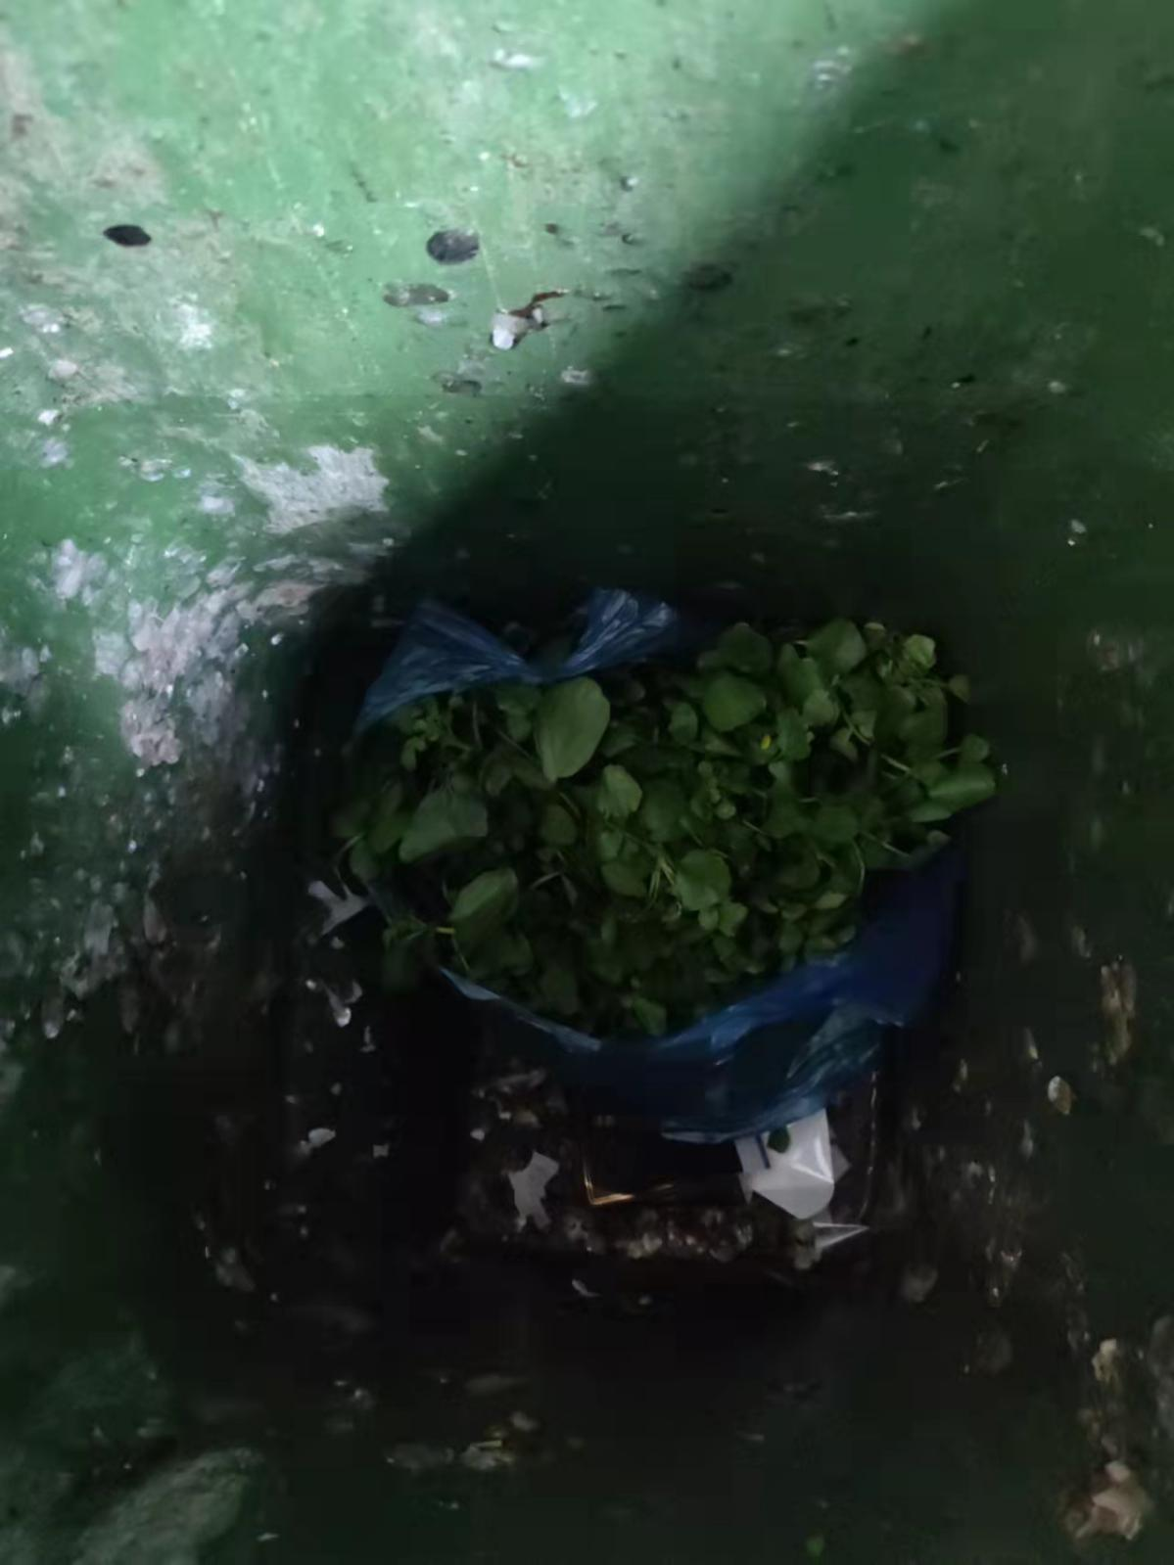

6.监督人及销毁人签名
